MODUL TEKNIK *LAYOUT CSS*

CHAPTER 3

Relative Positioning

Setelah mempelajari teknik *positioning* menggunakan display dan float, selanjutnya kita akan memasuki materi mengenai salah satu jenis dari teknik *positioning schemes*, yaitu “relative positioning”. Untuk penjelasan lebih lanjut dapat mengikuti langkah-langkah berikut.

1. Buka dokumen CSS, kemudian tambahkan *property* min-height pada *selector* *main*-*header*.

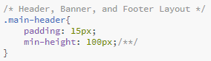

1. Setelah itu, tambahkan *selector* dibawah ini.

/* Float Clearfix */

.group:after{

content: "";

display: table;

clear: both;

}

1. Didalam media query, tambahkan *selector main*-wrapper.

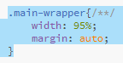

1. Kemudian *comment selector* dibawah ini pada media query.

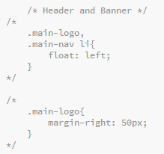

1. Setelah itu, edit *selector main*-*nav* li pada media query menjadi seperti berikut ini.

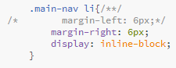

1. Pada *selector main*-banner didalam media query tambahkan *property* display.

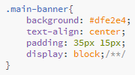

1. Setelah itu, kita gunakan *relative positioning*. Tambahkan *selector* berikut pada media query.

.*main*-logo,

.*main*-*nav*{

position: relative;

}

1. Sehingga hasilnya menjadi seperti berikut ini.

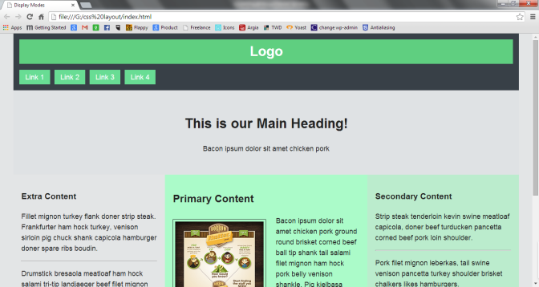

1. Setelah itu, kita akan mencoba menggunakan *relative* positioning namun bukan pada media query.

.*main*-logo,

.*main*-*nav*{

position: relative;

}

.*main*-logo{

width: 150px;

}

1. Kemudian, lakukan *refresh* pada web *browser*.

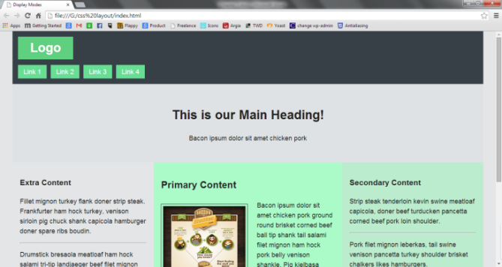

1. Kemudian, kita akan menggunakan *property* *offset* pada logo. Untuk menggunakannya, tambahkan kode berikut.

.*main*-logo{

width: 150px;

top: 20px;

left: 20px;

}

1. Kemudian lakukan *refresh* pada web *browser*.

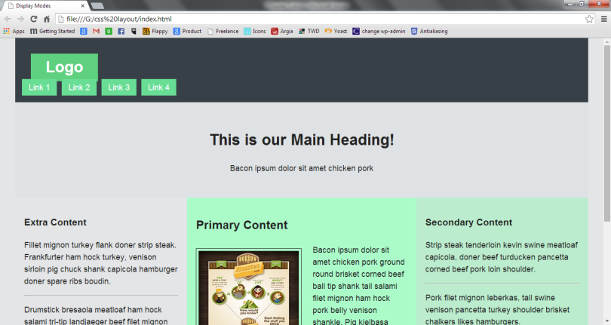

1. Terlihat bahwa elemen logo menabrak elemen dari navigasi, untuk mengatasinya kita buat *selector* seperti berikut.

.*main*-*nav*{

bottom: 32px;

left: 200px;

}

1. Lakukan *refresh* kembali pada web *browser*.

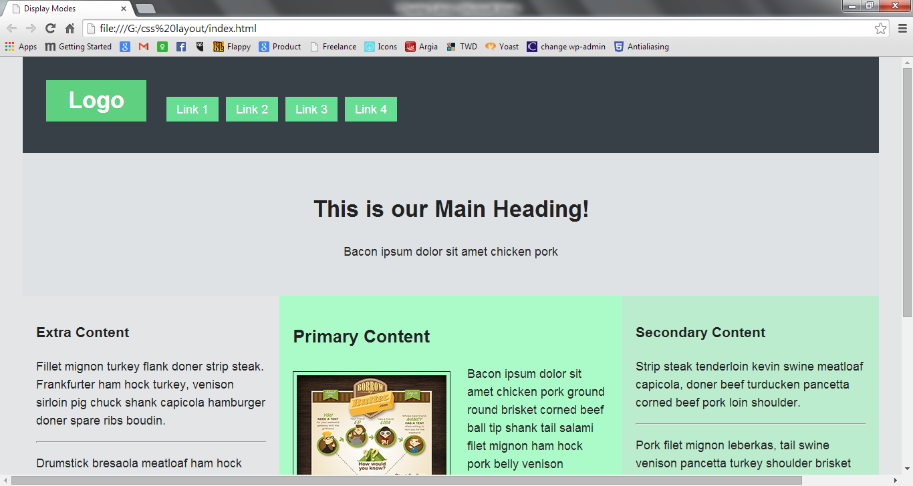

1. Lihat kembali pada *browser*, maka akan tampak *scroll bar* pada bagian bawah dokumen.

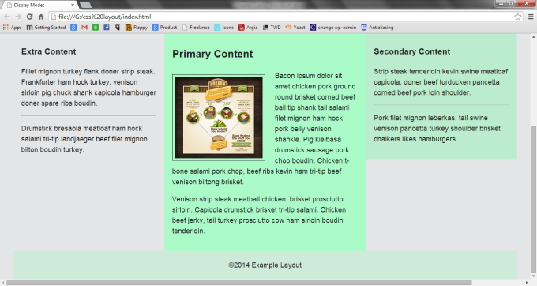

1. Untuk mengatasinya, maka tambahkan *property* overflow pada *selector main*-*header*.

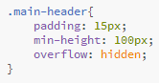

1. Kemudian lakukan *refresh* pada web *browser*, maka dokumen akan kembali normal.

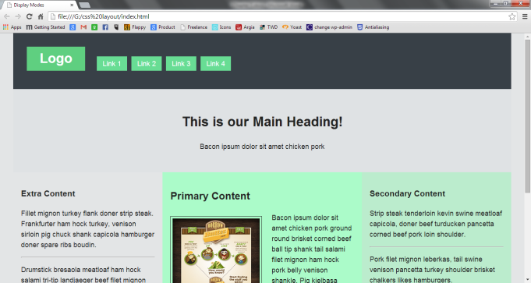

Absolute Positioning

Pada pembelajaran ini kita akan membahas mengenai penggunaan *absolute positioning*. *Absolute positioning* ini juga masih memiliki kaitan dengan *relative positioning*. Penjelasan lebih lanjut terdapat pada langkah-langkah berikut.

1. Buka kembali dokumen CSS, kemudian *comment* kode berikut.

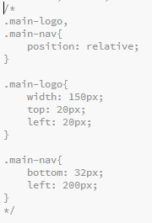



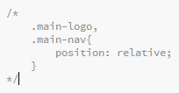

1. Kemudian, tambahkan kode berikut.

.*main*-*header*{

position: relative;

}

.*main*-logo,

.*main*-*nav*{

position: absolute;

}

1. Setelah itu, lakukan *refresh* pada web *browser*.

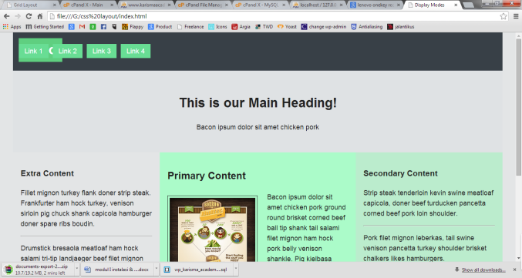

1. Setelah itu, buatlah *selector main*-logo pada dokumen CSS.

.*main*-logo{

top: 0;

left: 0;

}

1. Kemudian lihat hasilnya pada web *browser*, maka elemen logo akan berubah tempat.

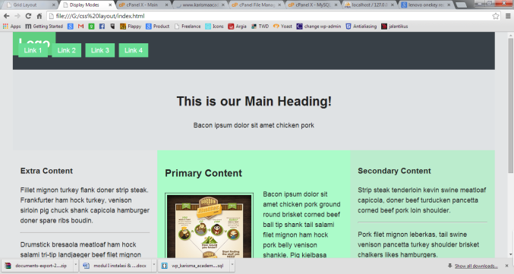

1. Kemudian, ubahlah nilai dari *property* top dan left pada *selector* *main*-logo tadi menjadi seperti berikut ini.

.*main*-logo{

top: 6mpx;

left: 5px;

}

1. Kemudian, lakukan *refresh* pada web *browser*.

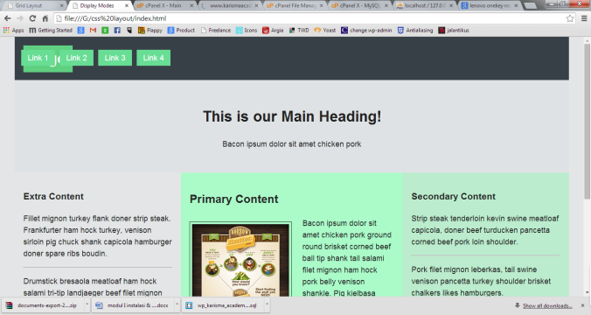

1. Terlihat diatas bahwa dengan menggunakan *property* top dan left kita bisa mengubah letak suatu elemen. Sekarang, tambahkan kode berikut untuk membuat letak elemen navigasi menjadi ke kanan.

.*main*-logo{

top: 20px;

left: -10px;

}

.*main*-*nav*{

bottom: 35px;

right: 25px;

}

1. Kemudian, lakukan *refresh* pada web *browser*.

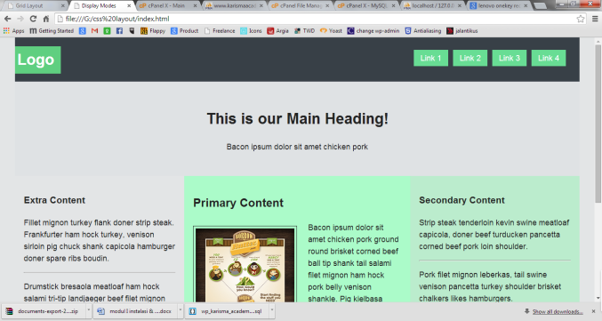

1. Kembali pada dokumen CSS, *comment* min-height dan overflow pada *selector main*-*header*.

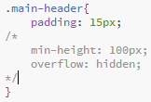

1. Kemudian, lakukan *refresh* pada web *browser*. Tampak bahwa elemen *header* membutuhkan tinggi.

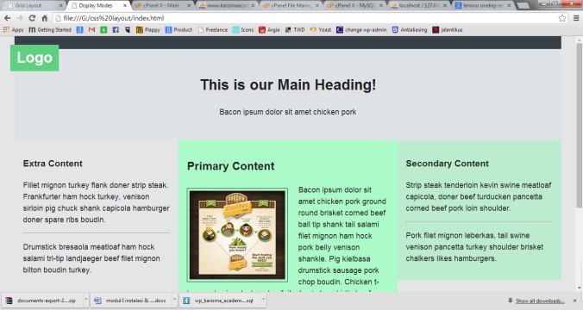

1. Untuk itu, kembalikan *property* min-height seperti semula.

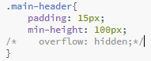

1. Lakukan *refresh* pada web browser.

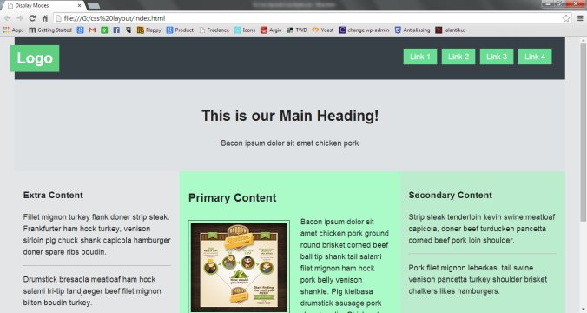

1. Setelah itu, kita akan menggunakan *absolute positioning* pada konten. Untuk itu, hapus property float pada *selector* cold an tambahkan kode berikut pada media query dibagian komentar column layout.

.content-row{

position: relative;

}

.col{

width: 30%;

position: absolute;

}

1. Kemudian lakukan *refresh* pada web browser.

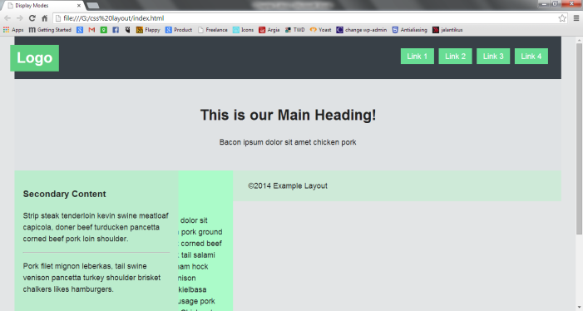

1. Untuk mengatasi hal tersebut tambahkan kode CSS berikut pada media query di bagian komentar column-layout.

.primary-content{

width: 40%;

left: 30%;

}

.secondary-content{

right: 0;

}

1. Setelah itu, lakukan *refresh* pada web browser.

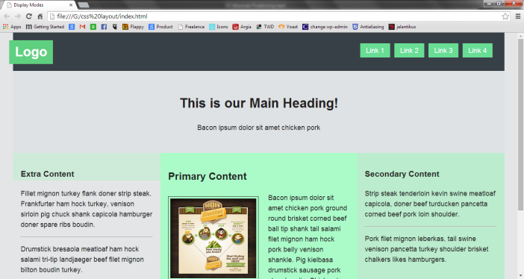

1. Terlihat bahwa ada konten yang masih rusak, untuk mengatasi hal tersebut tambahkan kode dibawah ini pada *media query*.

.main-wrapper,

.content-row,

.col{

height: 650px;

}

1. Kemudian, lakukan *refresh* pada web browser.

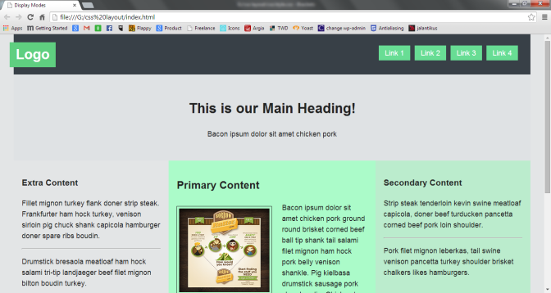

1. Terlihat bahwa konten kembali rapi. Kemudian, cobalah untuk menghilangkan *style* wrapper pada media query.

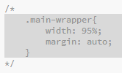

1. Lakukan *refresh* pada web browser. Maka tampilan dari dokumen web tetap akan rapi meskipun dikecilkan layar browsernya.

|  |  |
| --- | --- |
|  |  |
| Tampilan pada layar browser normal | Tampilan pada layar browser ketika dikecilkan |

Fixed Positioning

Pada pembahasan kali ini, kita akan mempelajari mengenai *fixed positioning*. Teknik ini seringkali digunakan pada header pada sebuah dokumen web. Penjelasan lebih lanjut terdapat pada langkah-langkah berikut ini.

1. Buka dokumen css, kemudian ubahlah nilai dari property left pada selector main-logo menjadi seperti berikut ini.

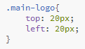

1. Kemudian, tambahkan *selector* baru untuk mengubah tampilan dari logo dan navigasi.

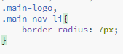

1. Lakukan *refresh* pada web browser.

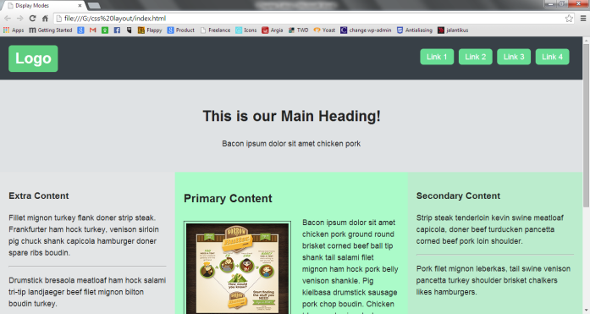

1. Kemudian, pada media query ubahlah *property*  *selector* “main-header” menjadi seperti berikut.

.main-header{

position: fixed;

width: 100%;

top: 0;

}

1. *Refresh* pada web browser dan *scroll* ke bawah maka tampilan header akan tetap pada posisinya.

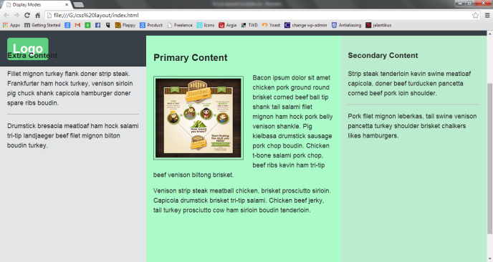

1. Pada tampilan dokumen web, terlihat bahwa ketika di-*scroll* elemen“header” akan dibelakang elemen dari konten. Untuk mengatasi hal tersebut, tambahkan *property* “z-index” berikut pada *selector* “main-header” dalam media query.

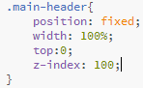

1. Kemudian, lakukan *refresh* pada *web browser*.

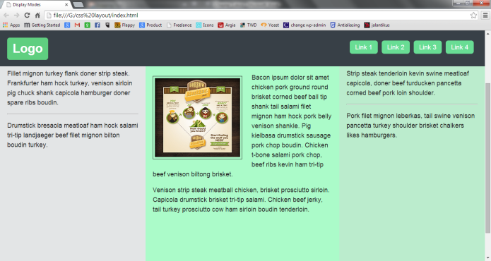

1. Setelah itu, untuk mengatasi konten dari “main-banner” yang tertutup oleh “header” tambahkan *property* “padding” pada *selector* “body” didalam “media query”.

body{

padding-top: 100px;

}

1. Kemudian, lakukan *refresh* pada *web browser*.

|  |  |
| --- | --- |
|  |  |
| Tampilan ketika dokumen tidak di-*scroll* | Tampilan ketika dokumen di-*scroll* |

Absolute Centering

Pada pembelajarn ini kita akan membahasa mengenai teknik *absolute centering*. Teknik ini digunakan untuk membuat elemen berada pada posisi yang benar-benar *center*, didalam *parent container*. Penjelasan lebih lanjut terdapat pada langkah-langkah berikut.

1. Pada dokumen HTML, buatlah *div* atribut *class* “icon” dan letakkan didalam “extra-content” sebelum tag penutupnya.

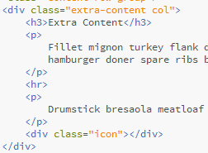

1. Kemudian, tambahkan kode berikut pada dokumen CSS.

/* Elemen Icon */

.icon{

background-color: #38e18c;

margin-top: 34px;

height: 180px;

border-radius: 5px;

position: relative;

}

1. Lihat hasilnya pada *web browser*.

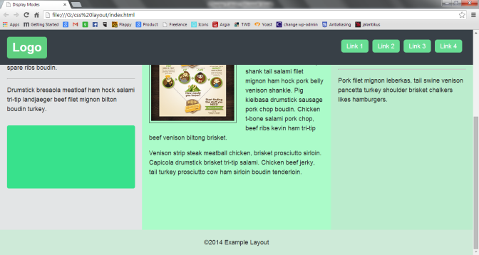

1. Kemudian, tambahkan kode CSS berikut pada bagian “imagery”.

.icon::after{

content: "";

display: block;

width: 91px;

height: 95px;

background: url("../image/icon.png") no-repeat;

background-size: 100%;

position: absolute;

}

1. Kemudian, lakukan *refresh* pada web browser.

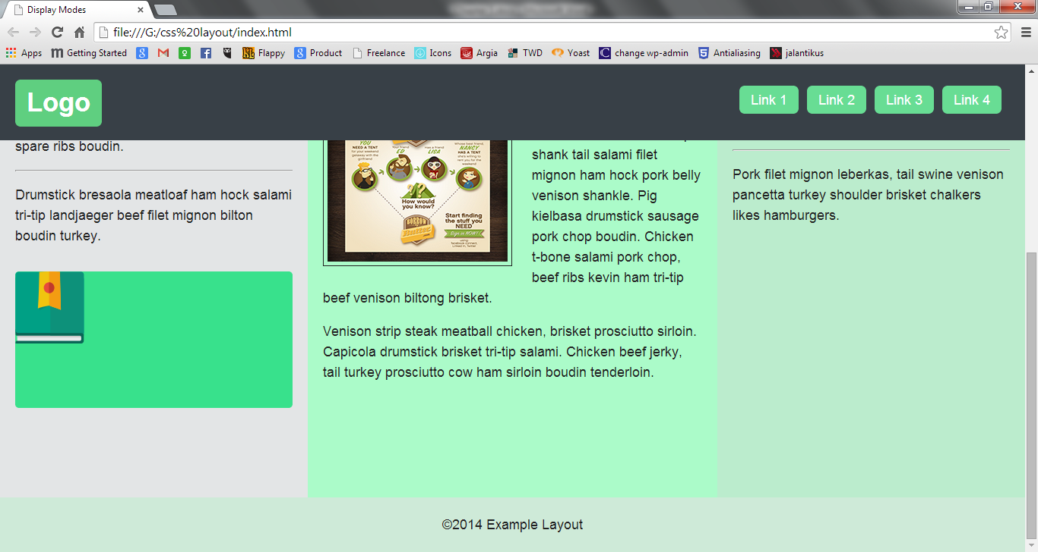

1. Untuk membuatnya menjadi *center* tambahkan *property* berikut pada *selector* “icon::after”.

.icon::after{

content: "";

display: block;

width: 91px;

height: 95px;

background: url("../image/icon.png") no-repeat;

background-size: 100%;

position: absolute;

top: 0;

bottom: 0;

right: 0;

left: 0;

margin: auto;

}

1. Kemudian, lakukan *refresh* pada *web browser*.

